Vũ Thiên Trường 2001231015
So sánh Minimax và Alpha-Beta - Bài toán ví dụ: Trò chơi caro

Chương 1: Minimax
Thuật toán Minimax thể hiện trong code
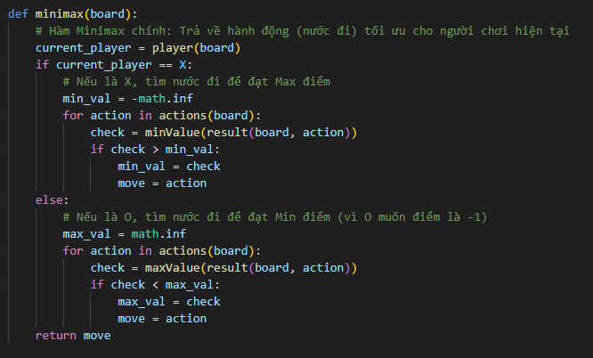
Đầu tiên, máy xem hiện tại đang đến lượt ai.
- Nếu là X: Mục tiêu là tìm đường đi để đạt điểm cao nhất (+1).
- Nếu là O: Mục tiêu là tìm đường đi để đạt điểm thấp nhất (-1).
Nếu AI đang đóng vai trò là X ( Phe tấn công – Muốn Max)
1) Khởi tạo min = -math.inf
Bởi vì lúc khởi tạo thì AI sẽ tự giả định là nó đang ở 1 thế thua với 1 điểm âm rất nhiều. Nên sau bước đi này dù điểm có thấp hoặc hòa thì trường hợp này điểm vẫn cao hơn lúc khởi tạo.
2) Sau đó có check = minValue(…) – Phần quan trong trong hàm minimax
AI lúc này sẽ xem xét và đi 1 nước (action …)
Sau đó gọi hàm minValue để so sánh giá trị. Nó sẽ tự hỏi: “Nếu nó đi bước này, thì người chơi (lúc này là minValue) sẽ làm gì để dìm điểm số xuống thấp nhất”
Từ đây suy ra là X sẽ luôn tính nước đi dựa trên việc nước đi của đối thủ
3) Cập nhật
Nếu giá trị bước tiếp theo (check) lớn hơn giá trị bước hiện tại (min), nghĩa là nước đi này xin hơn và AI sẽ lưu nước đi này vào biến (move)

Cuối cùng sau khi xem xét các bước đi thì (return move) trả về bước đi thật sự ngoài bàn cờ

Và ngược lại nếu AI đang đóng vai trò là O (Phe phòng thủ - Muốn min)
- Khởi tạo max = math.inf
Vì O đang muốn tìm giá trị nhỏ nhất (-1), nên ban đầu o sẽ đặt mốc so sánh với dương vô cực và tìm những bước đi cao hơn nước đi này

- Check = maxValue(…)
AI sẽ thử đi 1 nước, sau đó sẽ gọi maxValue. Nó sẽ tự hỏi là:” Nếu nó đi bước này thì người chơi ( lúc này là maxValue) sẽ đạt được bao nhiêu điểm”

- Cập nhật
Nếu giá trị bước tiếp theo (check) nhỏ hơn giá trị bước hiện tại (max), nghĩa là nước đi này an toàn hơn( dễ thắng hoặc hòa) và AI sẽ lưu nước đi này vào biến (move)

Chương 2: Alpha – Beta
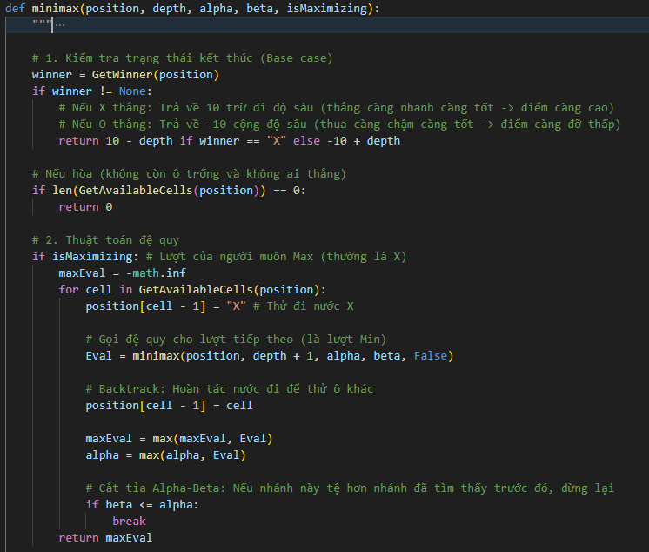
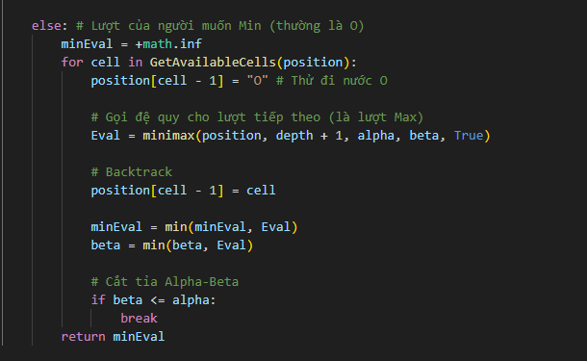
Alpha beta là một bản nâng cấp xịn hơn của MiniMax. Vì nó có thêm 2 biến giúp cho AI thông minh và chạy nhanh hơn:
1 Tìm kiếm theo chiều sâu (depth): Để AI biết uu tiên thắng nhanh và thua chậm.
2 Cắt tỉa Alpha-Beta (alpha, beta): Để AI bỏ qua những nước đi vô dụng, giúp tính toán nhanh gấp nhiều lần.

Khởi tạo tham số: def minimax(position, depth, alpha, beta, …)
- Position: Bàn cờ hiện tại
- Depth: Tìm kiếm theo chiều sâu. Ai sẽ tính toán trước bao nhiêu nước đi. Ví dụ: Ngay bây giờ depth = 0 đi 1 nước thì depth = 1
- Alpha: Điểm số tốt nhất mà phe Max(X) chắc chắn sẽ đạt được ( khởi điểm là âm vô cực)
- Beta: Điểm số tốt nhất mà phe Min(O) chắc chắn sẽ đạt được ( khởi điểm là dương vô cực)
Cách tính điểm mới (Base Case)
Đoạn code này sẽ xử lý việc tìm nước đi để thắng ngay lập tức. Vì thắng ngay lập tức tốt hơn sau 10 bước nữa.

Tại sao lại là 10 – depth
- Giả sử X thắng ngay nước đi đầu tiên (depth = 0) -> Điểm = 10 - 0 = 10.
- Giả sử X thắng sau 4 nước đi nữa (depth = 4) -> Điểm = 10 - 4 = 6.
- Kết luận: AI (X) sẽ chọn con đường có điểm 10 (thắng ngay) thay vì điểm 6 (thắng lâu).
- Ngược lại với O (AI muốn số càng nhỏ càng tốt): O thua ngay (-10) sẽ tệ hơn là cầm cự được lâu (-6).
Phần quan trọng nhất Cắt tỉa Alpha-Beta
a. Logic của phe MAX (isMaximizing = True)
Giải thích đời thường:
- Alpha là "mức sàn" lợi ích mà X đã chắc chắn có được ở một nhánh khác.
- Beta là "mức trần" mà O (đối thủ) cho phép X đạt được ở nhánh hiện tại.
- Nếu beta <= alpha: Nghĩa là "Ở nhánh này, thằng O nó ép mình xuống mức thấp quá (Beta), thấp hơn hoặc bằng mức ngon ăn (Alpha) mình đã tìm thấy ở nhánh trước đó".
- Hành động: break (Dừng lại, không thèm tính tiếp các nước còn lại của nhánh này nữa). Cắt bỏ nhánh cây này.
b. Logic của phe MIN (isMaximizing = False)
Ngược lại hoàn toàn:
- Nếu O tìm thấy một nước đi khiến điểm số xuống thấp hơn alpha (mức mà X đã chắc chắn có được ở nhánh trước), O biết rằng X sẽ không bao giờ để O đi vào nhánh này.
- Hành động: Cắt tỉa nhánh đó ngay lập tức

Quy trình Backtracking (Thử và Sửa sai)
Đoạn code này lặp đi lặp lại rất nhiều lần:
Tại sao phải có bước 3? Vì biến position là một cái bảng dùng chung. Nếu bạn đi thử mà không xóa đi, thì khi vòng lặp chuyển sang ô tiếp theo, bàn cờ vẫn còn lưu nước đi cũ -> Bàn cờ bị hỏng, tính toán sai bét.
Việc thêm Alpha-Beta không làm thay đổi kết quả (AI vẫn đánh hay như thế), nhưng nó giúp AI trả lời nhanh hơn rất nhiều vì không phải tính toán những trường hợp vô nghĩa.

Khác biệt khi áp dụng Alpha-Beta muốn mà AI có những nước đi tốt nhất thì sẽ them 1 hàm là (bestmove) để đưa ra những nước đi tốt nhất.
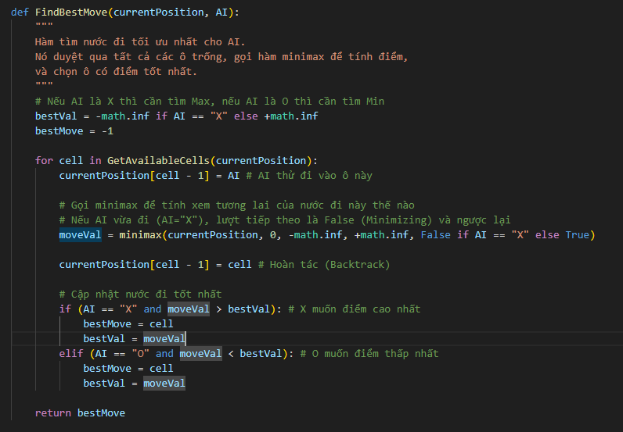
Hàm này đóng vai trò là "Tổng chỉ huy". Nó đứng ở ngoài cùng, điều phối việc thử nghiệm các nước đi và ra quyết định cuối cùng dựa trên báo cáo điểm số từ hàm Minimax.
- Khởi tạo ban đầu
bestVal ( điểm số tốt nhất): AI sẽ đặt X O như cách mà Minimax thực thi.
bestMove: Biến này sẽ lưu vị trí ô của nước đi tốt nhất tìm được.

- Vòng lặp thử nghiệm
Hàm này giống như việc AI nhìn vào bàn cờ và liệt kê ra: "À, hiện tại còn các ô 1, 3, 7, 9 đang trống. Mình sẽ thử đi vào từng ô xem sao."

- Bắt đầu chạy giả lập nước đi. Đây là bước quan trọng nhất
- (1) Đi thử: AI giả vờ đánh dấu quân của mình vào ô cell. Ví dụ: Đi thử vào ô số 1.
- (2) Gọi Minimax (Tính điểm):
  - Đây là lúc "Tổng chỉ huy" hỏi "Nhà tiên tri" (minimax).
  - Câu hỏi: "Nếu tao đi vào ô số 1 này, thì kết cục cuối cùng của ván cờ sẽ là bao nhiêu điểm?"
  - Tham số depth = 0: Bắt đầu tính độ sâu từ 0.
  - Tham số cuối (False/True): Chuyển lượt cho đối thủ. Nếu AI là X thì lượt tiếp theo trong giả lập là O (False - Minimizing) và ngược lại.
- (3) Hoàn tác: Đây là bước cực kỳ quan trọng!
  - Sau khi tính toán xong cho ô số 1, AI phải xóa quân cờ vừa đánh thử đi (trả lại số cũ cho ô đó).
  - Nếu không xóa, bàn cờ sẽ bị lấp đầy bởi các nước đi thử -> AI không thể tính tiếp cho ô số 3, 7, 9... được nữa.

- So sánh bước đi và chọn nước đi tốt nhất
• AI so sánh điểm số (moveVal) của nước đi vừa thử với kỷ lục cũ (bestVal).
• Nếu nước đi mới này "ngon" hơn (cao hơn cho X, hoặc thấp hơn cho O), nó sẽ cập nhật lại kỷ lục.
- Trả về kết quả
Sau khi thử hết tất cả các ô trống, biến bestMove đang giữ tọa độ của nước đi xịn nhất. Hàm trả về con số này để chương trình chính thực hiện nước đi thật sự.

So sánh MiniMax và Alpha-Beta
• Minimax thường: Đi vào tất cả các ngõ ngách, kể cả ngõ cụt, để vẽ ra bản đồ toàn bộ mê cung rồi mới chọn đường.
• Alpha-Beta: Vừa đi vừa quan sát. Nếu thấy ngõ này dẫn đến đường cụt hoặc đường xa hơn đường cũ đã tìm thấy, nó bỏ qua ngay lập tức và không đi sâu vào đó nữa.

Tiêu chí | MiniMax | Alpha-Beta
Nguyên lý | Duyệt toàn bộ (Brute-force): Kiểm tra tất cả các trường hợp có thể xảy ra trên bàn cờ. | Cắt tỉa (Pruning): Bỏ qua các nhánh cây (nước đi) vô dụng mà chắc chắn không ảnh hưởng đến kết quả cuối cùng
Tốc độ | Chậm hơn. Đặc biệt khi bàn cờ trống nhiều ô. | Nhanh hơn rất nhiều. Có thể giảm số lượng tính toán xuống còn 1/2 hoặc thấp hơn.
Độ chính xác | Tuyệt đối (Tìm ra nước đi tốt nhất). | Tuyệt đối (Cũng tìm ra nước đi tốt nhất y hệt Minimax).
Kết quả trả về | Nước đi tối ưu. | Nước đi tối ưu.
Cài đặt | Đơn giản, dễ hiểu. | Phức tạp hơn, cần thêm biến alpha, beta và logic cắt nhánh.

